Всё больше детей получают возможность работать в Интернете. Сеть – прекрасное место для общения, обучения и отдыха. Но она, как и реальный мир, бывает зачастую опасна. Кто, как не родители, должны помочь им разобраться с открывшимися перед ними возможностями.
Обсуждайте с детьми их общение, друзей и действия в Интернете точно так же, как действия и друзей в реальной жизни.
О том, как научить ребёнка пользоваться Интернетом, уберечь его от виртуальных недоброжелателей и вполне реальных неприятностей – советы специалистов: педагогов, компьютерщиков, психологов.
- Войдите в доверие. Важно, чтобы ребёнок всегда был уверен, что Вы на его стороне. Тогда, в случае опасности или необходимости, он к Вам обратится.
- Посещайте Интернет вместе с детьми. Поощряйте их намерения делиться с вами успехами и неудачами в деле его освоения.
- Следите за социальными сетями. Частная жизнь должна оставаться частной. Убедите ребёнка закрыть социальный профиль для посторонних, выбрав режим приватности «Только друзья». Интересуйтесь, в каких группах или сообществах состоит ваш ребёнок. Некоторые из них вовлекают подростков в противоправную деятельность, разжигают расовую ненависть или ведут пропаганду анорексии, суицида, азартных игр, наркотических веществ и т.д.
- Используйте только безопасные сайты. Если Вы или Ваши дети совершаете покупки в Интернете, то следует каждый раз убеждаться в том, что URL-адрес сайта, на котором вводится финансовая информация, начинается с префикса https://, в правом нижнем углу имеется желтый значок замка или адресная строка отображается зеленым цветом.
- Родительский контроль. Для безопасности и контроля используйте специальное программное обеспечение, способное отфильтровывать вредоносное содержание и помочь выяснить, на каких сайтах бывает ребёнок и что он там делает.
- Настройте нужную фильтрацию на страницах поисковых систем. Вы можете выбрать строгую или умеренную фильтрацию (она, как правило, стоит «по умолчанию»).

Объясните, что в Сети, как в реальной жизни, есть свои правила поведения.

☺Никогда не называть свои настоящие имя и фамилию, свой адрес (почтовый и электронный), номер телефона, время и место прогулок, номер школы, место работы родителей.
☺Сохранять осторожность: взрослый может выдавать себя за ребёнка и наоборот. Без разрешения родителей не соглашаться лично встретиться с человеком, с которым ребёнок познакомился в Интернете.
☺Не употреблять грубых и непристойных выражений, не затрагивать национальные и религиозные чувства собеседника.
☺Не всё, что можно прочитать или увидеть в Сети – правда. Научите ребёнка критически относиться к информации, найденной в Интернете.

Запрещение выхода в Интернет - не решение проблем. Напоминание правил безопасности, выработка семейных правил использования Сети, доверительные беседы принесут больше пользы, чем запреты. Совместное проведение времени родителей и подростков: прогулки, хобби, чтение позволят показать детям, что реальная жизнь может быть интересной.

***********************

Линия помощи «Дети онлайн» - служба телефонного и онлайн-консультирования по вопросам безопасного использования Интернета и мобильной связи для детей, подростков, родителей.
Обратиться в службу можно по телефону 8-800-250-00-15, с 9 до 18 часов по московскому времени (звонок по России бесплатный), по электронной почте: helpline@detionline.ru или в онлайн-чате- http://detionline.com/
http://safety.mts.by/- Безопасность — это просто. МТС.
http://web-landia.ru/ - ВебЛандия
- лучшие сайты для детей
http://www.friendlyrunet.ru/
- Дружественный Рунет
http://nedopusti.ru/site/page/safenet/ - Не Допусти
************************

Телефон доверия МВД по Республике Коми
 21-66-35

Наш адрес:
ул. Советская, 20
зал электронных ресурсов «Смайлик»

Часы работы:
Понедельник-пятница с 10.00 до 18.00
Суббота, воскресенье с 10.00 до 17.00

Телефон:(8212) 21-66-50

Сайт библиотеки: http://www.ndbmarshak.ru/

Группа библиотеки ВКонтакте: https://vk.com/ndbmarshak

Электронный адрес: komdet_bibl@mail.ru

При подготовке буклета использованы материалы интернет-ресурсов

Составитель: Сокерина Е. Н. – гл. библиотекарь отдела открытого доступа НДБ РК им. С. Я. Маршака.

МВД по Республике Коми
Национальная детская библиотека Республики Коми им. С.Я. Маршака
шпаргалки
на всякий случай

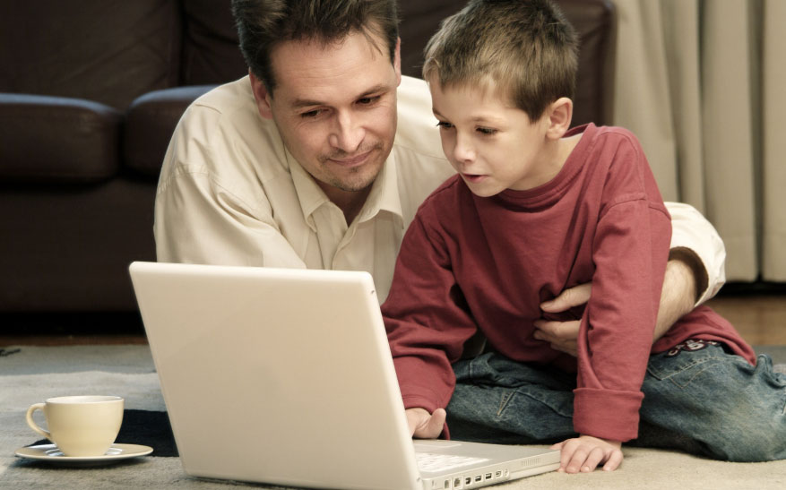
Доверяй, но проверяй:

родителям о безопасном Интернете

Сыктывкар, 2017

